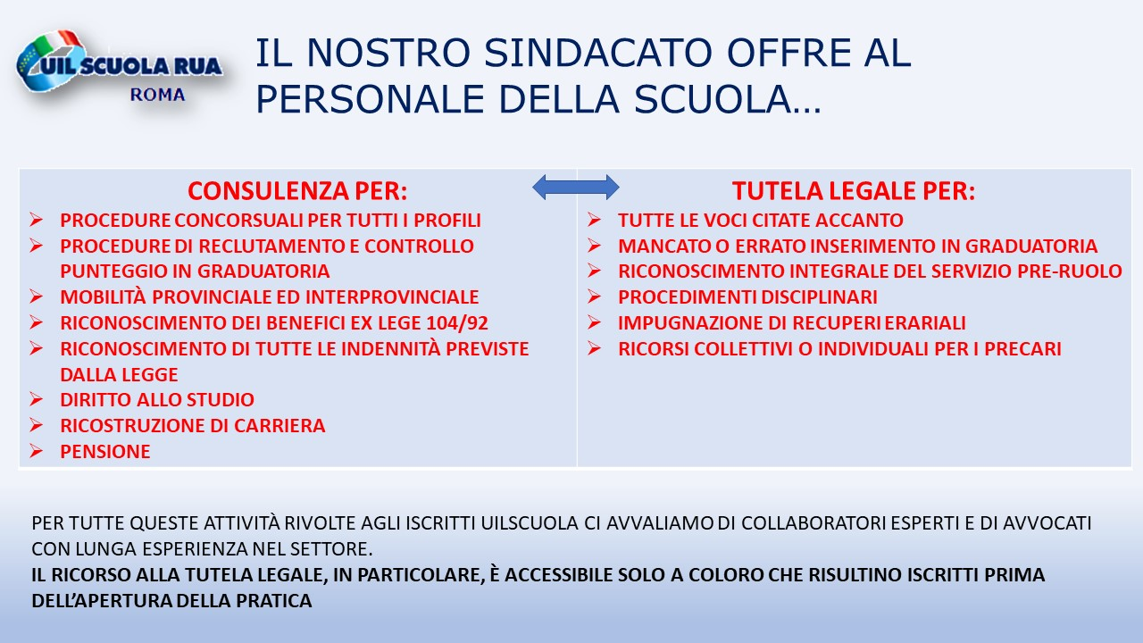
PER USUFRUIRE DI QUESTI SERVIZI È POSSIBILE RIVOLGERSI ALLE NOSTRE SEDI TERRITORIALI DI: COLLEFERRO - VELLETRI - GENZANO – NETTUNO – CIAMPINO - TIVOLI

COLLEFERRO - Via Fontana Dell’Oste, 11/B - PAGLIARELLI ALBERTINA Cell. 3496034280
MERCOLEDI’ 16.00-18.00
VELLETRI – Corso della Repubblica, 136 - GRATTA CLAUDIO Cell. 3409753867
MERCOLEDI’ 15.00-18.00
GENZANO - Via Belardi, 29 - GRATTA CLAUDIO Cell. 3409753867
GIOVEDI’ 15.00-18.00
NETTUNO – Via Adda, 5 - FONTANA PAOLO Cell. 3487844880
GIOVEDI’ 15.00-18,00
CIAMPINO - Via San F. D’Assisi (Galleria O. e C.) -SORIANI DOMENICO Cell. 3382404679
MARTEDI’ 15,30-17,45
LA CONSULENZA LEGALE E’ PREVISTA NELLA SEDE DI:

ROMA Via di Porta Maggiore, 23
DALL’AVVOCATO DOMENICO NASO il MARTEDI’ pomeriggio

